Resolución del Pleno del Instituto de Transparencia, Acceso a la Información Pública y Protección de Datos Personales del Estado de México y Municipios, con domicilio en Metepec, Estado de México; de fecha diecinueve de marzo de dos mil veintiséis.

VISTAS las constancias para resolver el Recurso de Revisión 11098/INFOEM/IP/RR/2025, promovido por XXXX, en lo sucesivo EL RECURRENTE, en contra de la respuesta otorgada a la solicitud de información 00034/UDEM/IP/2025, por parte de la Universidad Digital del Estado de México, en adelante el SUJETO OBLIGADO, se emite la presente resolución con base en los siguientes:

A N T E C E D E N T E S

- El once de agosto de dos mil veinticinco, se presentó ante el Sujeto Obligado vía Sistema de Acceso a la Información Mexiquense, en adelante SAIMEX, la siguiente solicitud de información pública:

“Solicito los siguientes documentos: Acta del órgano de gobierno en donde se aprobó el arrendamiento a sobre costo del nuevo edificio en donde se ubican las oficinas de una universidad digital. Dictamen de la dirección de recursos materias sobre la aprobación del arrendamiento donde lleva mochada Daniela y el seudo rector. El expediente del proceso adquisitivo o de servicios para llevar a cabo la adjudicación del arrendamiento del edificio en donde hoy se ubican las oficinas de la udemex en la calle Bravo en Toluca, en términos de la ley de contratación publica. El contrato de la empresa o persona física que prestó los servicios de mudanza (sin contar a los trabajadores de la universidad) y en caso de haberse llevado a cabo en términos de la ley de contratación publica su expediente completo, desde la Solicitud de aquisicion del área usuaria hasta el oficio de cumplimiento por parte de la misma. Todos los contratos de servicios y adquisiciones de bienes llevados a cabo durante el ejercicio 2025 con sus debidos expedientes en términos de la ley de contratación publica y su reglamento. Solicito el programa anual de adquisiciones y Solicito el programa anual de arrendamientos sus modificaciones y debidas autorizaciones. Solicito el manual, reglamento, lineamientos o documento normativo que establezca la Operación y funcionamiento interno del comité de adquisiciones y servicios así como el del comité de arrendamientos de la universidad digital, en términos de la ley de contratación publica. Solicito los el expediente de personal en versión pública de los titulares de las unidades administrativas (estructura orgánica), desde la persona titular de la universidad hasta jefes de departamento, así como los documentos que acrideten su experiencia en cada uno de los puestos y sus cédulas profesionales o documento que los acredite como prfesinales, no cuenta la amistad con el rector y con franco. Solicito las manifestaciones de no conflicto de interés de cada una de las personas titulares de las unidades administrativas no unidades académicas. El acuerdo para habilitar días y horas del periodo del 21 al 29 de julio de 2025 en términos de ley, y su gestión para publicar en el periódico oficial. Solicito las comprobaciones para el pago de horas extraordinarias de las personas servidoras públicas o asimilados al salario de la udemex, que trabajaron como mudanceros en el periodo del 21 al 29 de julio, términos de la ley federal del trabajo en suplencia de la ley del trabajo de los servidores públicos del estado de México y municipios. Solicito el número de inspecciones que ha realizado el órgano interno de control durante el 2025, y sus expedientes.” (Sic)

- Se eligió como modalidad de entrega de la información: A través del SAIMEX.

- El quince de septiembre de dos mil veinticinco, el Sujeto Obligado, dio respuesta a través de los siguientes archivos electrónicos:

14 GARCIA GUADARRAMA OZIEL VERSION PUBLICA.pdf
Archivo que contiene diversas documentales que integran el expediente laboral del servidor público Oziel García Guadarrama.

AD-UDEMEX-001-2025 ARRENDAMIENTO INMUEBLE.pdf
- Contrato de Arrendamiento del inmueble ubicado en Calle Nicolás Bravo 202 sur, Colonia Centro, Código Postal 50000, Municipio de Toluca, Estado de México.
Se testa Firma de arrenda firma de representante legal

- Acta de fallo de adjudicación del procedimiento número ad-udemex-001-2025, para el arrendamiento de inmueble de las oficinas de la UDEMEX.

- Dictamen de adjudicación del procedimiento núm. AD-UDEMEX-001-2025, para el arrendamiento de un inmueble.

- Acta de la segunda sesión extraordinaria del Comité de Arrendamientos, Adquisiciones de Inmuebles y Enajenaciones de la Universidad Digital del Estado de México, para la contratación del ARRENDAMIENTO DE UN INMUEBLE bajo la modalidad de Adjudicación Directa.

- Acta de la vigésima novena sesión extraordinaria del H. Consejo Directivo de la Universidad Digital del Estado de México.

- Diversos oficios sobre temas del arrendamiento de la Universidad Digital del Estado de México.

5GARCI~1.PDF
Archivo que contiene diversas documentales que integran el expediente laboral del servidor público Jonathan Arturo García García.
Se testa firma de servidor público de manera parcial.
Se dejó a la vista clase de elector de INE
Se dejó a la vista huella dactilar de servidor público.

OPINION TECNICA 2025 ARRENDAMIENTO.pdf
Oficio 23400005000000L/1982/2025 de fecha 09 de junio de 2025, firmado por el Director General de Recursos Familiares de la Oficialía Mayor, a través del cual se dictamina opinión técnica viable del predio marcado como opción número 1, ubicado en Calle Nicolás Bravo No. 202 Sur, Colonia Centro, Municipio de Toluca, Estado de México.

3BERNA~1.PDF
Archivo que contiene diversas documentales que integran el expediente laboral del servidor público Jorge de Jesús Bernáldez Torres.
Se testa firma de servidor público de manera parcial y total.
Se dejó a la vista calificación y promedio en certificado total de estudios.

13 GARCIA MARIN MONICA VERSION PUBLICA.pdf
Archivo que contiene diversas documentales que integran el expediente laboral del servidor público Mónica García Marín.

2 MEJIA FRANCO DANIELA VERSION PUBLICA.pdf
Archivo que contiene diversas documentales que integran el expediente laboral del servidor público Daniela Mejía Franco.
Se dejó a la vista calificación y promedio en certificado total de estudios.

11MACH~1.PDF
Archivo que contiene diversas documentales que integran el expediente laboral del servidor público Juan Francisco Machuca Valencia.

12MART~1.PDF
Archivo que contiene diversas documentales que integran el expediente laboral del servidor público Pedro Martínez Buenaventura.
Se dejó a la vista correo electrónico y número telefónico de particular.

1 CERVANTES BELLO GABRIEL VERSION PUBLICA.pdf
Archivo que contiene diversas documentales que integran el expediente laboral del servidor público Gabriel Cervantes Bello.
Se dejó a la vista calificaciones en expediente escolar.

7 HERNANDEZ CONTRERAS FIDEL VERSION PUBLICA.pdf
Archivo que contiene diversas documentales que integran el expediente laboral del servidor público Fidel Hernández Contreras.

16QUIR~1.PDF
Archivo que contiene diversas documentales que integran el expediente laboral del servidor público Yanniz Thalia Quiroz Hernández.

8 GOMEZ JIMENEZ JUAN JOSE VERSION PUBLICA.pdf
Archivo que contiene diversas documentales que integran el expediente laboral del servidor público Juan José Gómez Jiménez.

AD-UDEMEX-001-2025 ACTA 29a SESION CONSEJO DIRECTIVO.pdf
Acta de la vigésima novena sesión extraordinaria del H. Consejo Directivo de la Universidad Digital del Estado de México.

4BUEND~1.PDF
Archivo que contiene diversas documentales que integran el expediente laboral del servidor público Fabiola Berenice Buendia Luna.

9 RIZO GARCIA ROSANA VERSION PUBLICA.pdf
Archivo que contiene diversas documentales que integran el expediente laboral del servidor público Rosana Rizo García.

MODIFICACIÓN PAyS 2025.pdf
Documento denominado “segunda modificación del programa anual de adquisiciones-2025”

15VARG~1.PDF
Archivo que contiene diversas documentales que integran el expediente laboral del servidor público Álvaro Raymundo Vargas Sáenz.
Se dejó a la vista clave CURP en la Constancia de la Clave Única de Registro de Población.

6 AGUIRRE ALVAREZ JOEL VERSION PUBLICA.pdf
Archivo que contiene diversas documentales que integran el expediente laboral del servidor público Joel Aguirre Álvarez.

10AVIL~1.PDF
Archivo que contiene diversas documentales que integran el expediente laboral del servidor público José Abraham Ávila de Luna.
Se dejó a la vista correo electrónico y número telefónico de particular.

RespuestaSolicitud00034.zip
Carpeta que contiene los archivos digitales siguientes:
- 1 CERVANTES BELLO GABRIEL VERSION PUBLICA
- 2 MEJIA FRANCO DANIELA VERSION PUBLICA
- 3BERNA~1
- 4BUEND~1
- 5GARCI~1
- 6 AGUIRRE ALVAREZ JOEL VERSION PUBLICA
- 7 HERNANDEZ CONTRERAS FIDEL VERSION PUBLICA
- 8 GOMEZ JIMENEZ JUAN JOSE VERSION PUBLICA
- 9 RIZO GARCIA ROSANA VERSION PUBLICA
- 10AVIL~1
- 11MACH~1
- 12MART~1
- 13 GARCIA MARIN MONICA VERSION PUBLICA
- 14 GARCIA GUADARRAMA OZIEL VERSION PUBLICA
- 15VARG~1
- 16QUIR~1
- AD-UDEMEX-001-2025 ACTA 29a SESION CONSEJO DIRECTIVO
- AD-UDEMEX-001-2025 ARRENDAMIENTO INMUEBLE
- MODIFICACIÓN PAyS 2025
- OPINION TECNICA 2025 ARRENDAMIENTO

Todos ellos ya descritos en los archivos anteriores.

En este sentido, se describen los siguientes:

- Acta XLIII del C.T.pdf
Acta de la cuadragésima tercera sesión extraordinaria del Comité de transparencia, en la que aprueba la clasificación de información propuesta por el Subdirector de Administración y Finanzas, respecto del contrato de arrendamiento y expedientes de personal en versión pública, refiriendo diversos datos personales que contiene las documentales solicitadas; así como, la clasificación de información como reservada, propuesta por el Titular del Órgano Interno de Control, remitiendo la prueba de daño correspondiente, en los siguientes términos:

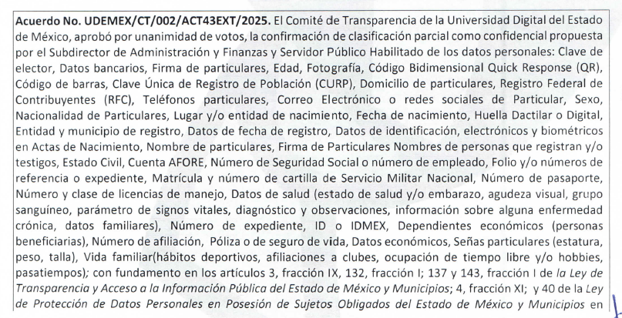

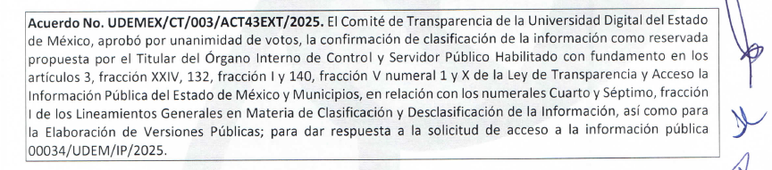

- CuadroClasificación00034OIC.pdf
Cuadro de clasificación de información reservada respecto de las inspecciones realizadas por el Órgano Interno de Control.

- PropuestaClasificación00034OIC.pdf
- Oficio de fecha 18 de agosto de 2025, firmado por el Titular del Órgano Interno de Control, a través del cual refiere que se cuenta con un registro de diecinueve inspecciones, de las cuales sus acciones deliberativas originadas por la propia ejecución transcurren actualmente y durante el ejercicio 2025, y a su vez, son fiscalizadas por otra autoridad fiscalizadora en el periodo ya referido.
Por lo anterior, solicita se someta a consideración del Comité de Transparencia la RESERVA de información, ya que la entrega de la misma podría ocasionar perjuicio a las actividades de fiscalización, verificación, inspección, comprobación y auditoría, por lo que se presenta la prueba de daño correspondiente.

Por lo que se adjunta la PRUEBA DE DAÑO correspondiente con el objetivo de realizar la propuesta de clasificación de información como RESERVADA.

- Oficio de fecha 18 de agosto 2025, firmado por el Titular del Órgano Interno de Control, a través del cual presenta la PRUEBA DE DAÑO respecto de los diecinueve expedientes de inspección del Órgano Interno de Control, en la que se propone la reserva de información por un periodo de tres años.

- PropuestaClasificación00034SAyF.pdf
- Oficio de fecha 04 de septiembre firmado por el Subdirector de Administración y Finanzas, a través del cual refiere que de la información requerida contiene datos personales que deben ser clasificados, por lo que solicita se someta a consideración del Comité de Transparencia la clasificación de datos personales, detallando los mismos.

- RespuestaSolicitud00034OIC.pdf
Oficio firmado por el Titular del Órgano Interno de Control, dirigido al Jefe de la Unidad de Información, Planeación, Programación y Evaluación y Titular de la Unidad de Transparencia, a través del cual informa que el Comité de Transparencia aprobó la clasificación de información reservada, respecto de los diecinueve expedientes de inspección del Órgano Interno de Control.

- RespuestaSolicitud00034SAyF.pdf
Oficio firmado por el Subdirector de Administración y Finanzas a través del cual refiere proporcionar la documentación que de conformidad a su competencia da atención a la solicitud de información, señalando documentos, ligas de consulta, el acuerdo a través del cual se aprueba la clasificación de información, así como el pronunciamiento respecto de los puntos de solicitud para los cuales no procede la entrega de documentales.

- RespuestaSolicitud00034UT2025.pdf
Oficio firmado por el Jefe de la Unidad de Información, Planeación, Programación y Evaluación y Titular de la Unidad de Transparencia, dirigido al solicitante, a través del cual proporciona la respuesta otorgada por cada una de las unidades administrativas competentes, así como la incompetencia para atender el punto de solicitud relativo a las manifestaciones de no conflicto de intereses, por ser de competencia de la Secretaria de la Contraloría del Gobierno del Estado de México.

- El veinticinco de septiembre de dos mil veinticinco, el particular interpuso el recurso de revisión al que se le asignó el folio 11098/INFOEM/IP/RR/2025 en contra de la respuesta emitida por el sujeto obligado, realizando las siguientes manifestaciones como acto impugnado y razones o motivos de inconformidad:

Acto impugnado: “La clasificación de la información.” (Sic)

Razones o Motivos de inconformidad: “En cuanto a mi solicitud sobre: Solicito el número de inspecciones que ha realizado el órgano interno de control durante el 2025, y sus expedientes. Me están violentando mi derecho humano de acceso a l información ya que no me están dando la información solicitada respecto de los expedientes de las inspecciones que ha realizado el órgano interno de control, argumentando que el plan de anual de trabajo se encuentra en curso, lo cual no es una motivación suficiente ya que el plan de trabajo de todas la unidades y dependencias del ejecutivo es información pública, y eso no fue lo que solicité. Yo solicité el expediente de las inspecciones y es muy claro que están encubriendo información bajo un presento legal que no es aplicable a mi petición. Además de que la prueba de daño que adjunta el sujeto obligado no cumple con lo establecido en el artículo 129 de la ley de transparencia local, que establece que, en la aplicación de la prueba de daño, el sujeto obligado deberá precisar las razones objetivas por las que la apertura de la información generaría una afectación, justificando que: I. La divulgación de la información representa un riesgo real, demostrable e identificable del perjuicio significativo al interés público o a la seguridad pública; II. El riesgo de perjuicio que supondría la divulgación supera el interés público general de que se difunda; Es muy claro que la justificación utilizada por el sujeto obligado no se encuentra debidamente motivada, toda vez que, como lo establece el artículo mencionado la entrega de la información no representa un riesgo o perjuicio al interés publico o a la seguridad publica no así que la información supere el interés público general, aunado a que se esta mal empleando el articulo 78 de la Ley de responsabilidades administrativa que establece la prescripción de la responsabilidad administrativa, en el que se menciona que la facultad de la autoridad administrativa para imponer sanciones prescribe en 3 años, siendo esta una motivación que no corresponde a mi solitud ya que yo solicite los expedientes de las inspecciones no si se han impuesto o no sanciones, además de que en caso de que existan sanciones derivadas de estas inspecciones, en términos de ley, estas deben ser públicas, una razón más, para observar una clasificación o reserva de la información indebida. Ahora bien, de acuerdo al fundamento invocado por el sujeto obligado referente al Artículo 140 de la Ley de transparencia, establece que el acceso a la información pública será restringido excepcionalmente, cuando por razones de interés público, ésta sea clasificada como reservada, conforme a los criterios siguientes: V. Aquella cuya divulgación obstruya o pueda causar un serio perjuicio a: 1. Las actividades de fiscalización, verificación, inspección, comprobación y auditoría sobre el cumplimiento de las Leyes; o 2. La recaudación de las contribuciones. También se puede observar que se utiliza este articulo para no entregar la información sin embargo la razón argumentada por el sujeto obligado es que el Programa de Trabajo esta en curso, lo cual no es lo que solicité y a todas luces una manera autoritaria y arbitraria de negarme la información.” (Sic)

- La Comisionada Ponente con fundamento en lo dispuesto por el artículo 185, fracción II, de la ley de la materia, a través del acuerdo de admisión de fecha veintinueve de septiembre de dos mil veinticinco, puso a disposición de las partes el expediente electrónico vía SAIMEX a efecto de que en un plazo máximo de siete días manifestara lo que a su derecho conviniera, ofreciera pruebas y alegatos según corresponda al caso concreto, de esta forma para que el SUJETO OBLIGADO presentara el Informe Justificado procedente.

- El Recurrente dejó de realizar manifestaciones que a su derecho conviniera y asistiera. Por su parte, el Sujeto Obligado, el ocho de octubre de dos mil veinticinco presentó informe justificado a través de diversos archivos digitales, cuyo contenido esencial es el siguiente:

Informe Justificado RR 11098-2025 OIC.pdf
Oficio Número: 210C3001000500S/0534/2025 de fecha 06 de octubre de 2025, firmado por el Titular del Órgano Interno de Control, a través del cual de manera toral, ratifica su respuesta primigenia.

Requerimiento Informe RR 11098-2025 OIC.pdf
Oficio Número 210C3301000100S/470/2025 de fecha 01 de octubre de 2025, firmado por el Jefe de la Unidad de Información, Planeación, Programación y Evaluación y Titular de la Unidad de Transparencia, requiere al Titular del Órgano Interno de Control remita el informe justificado correspondiente.

Informe Justificado RR 11098-2025 UT.pdf
Oficio Número 210C3301000100S/478/2025, de fecha 08 de octubre de 2025, rinde informe justificado, señalando cada una de las actuaciones realizadas durante el presente medio de impugnación concluyendo en la ratificación de la respuesta primigenia.

- En fecha seis de noviembre dos mil veinticinco, se acordó ampliar el plazo para resolver el presente Recurso de Revisión.

- Seguidamente, en fecha diecinueve de marzo de dos mil veintiséis, la Comisionada Ponente dictó el cierre del periodo de instrucción y, ordenó la resolución que conforme a Derecho proceda, de acuerdo a las siguientes:

C O N S I D E R A N D O

PRIMERO. De la competencia
- Este Instituto de Transparencia, Acceso a la Información Pública y Protección de Datos Personales del Estado de México, es competente para conocer y resolver el presente recurso de revisión interpuesto por el Recurrente conforme a lo dispuesto en los artículos 6, apartado A, fracción IV de la Constitución Política de los Estados Unidos Mexicanos; 5, párrafos cuadragésimo cuarto, cuadragésimo quinto y cuadragésimo sexto, fracciones IV y V, de la Constitución Política del Estado Libre y Soberano de México; artículos 1, 2 fracción II, 13, 29, 36 fracciones I y II, 176, 178, 179, 181 párrafo tercero y 185 de la Ley de Transparencia y Acceso a la Información Pública del Estado de México y Municipios; 6, 9 fracciones I y XXIII, y 11 del Reglamento Interior del Instituto de Transparencia, Acceso a la Información Pública y Protección de Datos Personales del Estado de México y Municipios.

SEGUNDO. De la oportunidad y procedencia.
- El medio de impugnación fue presentado a través del SAIMEX, en el formato previamente aprobado para tal efecto y dentro del plazo legal de quince días hábiles otorgados; para el caso en particular es de señalar que el SUJETO OBLIGADO entregó respuesta el diez de septiembre de dos mil veinticinco, de tal forma que el plazo para interponer el recurso transcurrió del once de septiembre al dos de octubre de dos mil veinticinco, en consecuencia, si el PARTICULAR presentó su inconformidad el veinticinco de septiembre de dos mil veinticinco, este se encuentra dentro de los márgenes temporales previstos en el artículo 178 de la Ley de Transparencia y Acceso a la Información Pública del Estado de México y Municipios vigente.

TERCERO. Del planteamiento de la Litis.
- Se solicitó tener acceso, a la información que a continuación se simplifica:
- Acta del órgano de gobierno en donde se aprobó el arrendamiento a sobre costo del nuevo edificio en donde se ubican las oficinas de una universidad digital.
- Dictamen de la dirección de recursos materias sobre la aprobación del arrendamiento.
- El expediente del proceso adquisitivo o de servicios para llevar a cabo la adjudicación del arrendamiento del edificio en donde hoy se ubican las oficinas de la UDEMEX en la calle Bravo en Toluca, en términos de la ley de contratación pública.
- El contrato de la empresa o persona física que prestó los servicios de mudanza (sin contar a los trabajadores de la universidad) y en caso de haberse llevado a cabo en términos de la ley de contratación pública su expediente completo, desde la Solicitud de adquisición del área usuaria hasta el oficio de cumplimiento por parte de la misma.
- Todos los contratos de servicios y adquisiciones de bienes llevados a cabo durante el ejercicio 2025 con sus debidos expedientes en términos de la ley de contratación pública y su reglamento.
- El programa anual de adquisiciones
- El programa anual de arrendamientos sus modificaciones y debidas autorizaciones.
- El manual, reglamento, lineamientos o documento normativo que establezca la Operación y funcionamiento interno del comité de adquisiciones y servicios así como el del comité de arrendamientos de la universidad digital, en términos de la ley de contratación pública.
- Solicito el expediente de personal en versión pública de los titulares de las unidades administrativas (estructura orgánica), desde la persona titular de la universidad hasta jefes de departamento, así como:
  - documentos que acrediten su experiencia
  - cédulas profesionales o documento que los acredite como profesionales,
- Las manifestaciones de no conflicto de interés de cada una de las personas titulares de las unidades administrativas no unidades académicas.
- El acuerdo para habilitar días y horas del periodo del 21 al 29 de julio de 2025 en términos de ley, y su gestión para publicar en el periódico oficial.
- Solicito las comprobaciones para el pago de horas extraordinarias de las personas servidoras públicas o asimilados al salario de la UDEMEX, que trabajaron como mudanceros en el periodo del 21 al 29 de julio, términos de la ley federal del trabajo en suplencia de la ley del trabajo de los servidores públicos del estado de México y municipios.
- Solicito el número de inspecciones que ha realizado el órgano interno de control durante el 2025, y sus expedientes.

- En respuesta, el Sujeto Obligado remitió el archivo ya descrito en el anterior párrafo 2, inconforme con la respuesta, se interpuso recurso de revisión argumentando sustancialmente que la clasificación de la información como reservada, respecto de los expedientes de inspecciones que ha realizado el órgano interno de control durante el 2025.

- En dichas condiciones, la controversia a resolver en el presente proveído, corresponde a determinar si se actualiza la causal de procedencia prevista en el artículo 179, fracción II, de la Ley de Transparencia y Acceso a la Información Pública del Estado de México y Municipios; fracción que determina la hipótesis relativa a la clasificación de la información; contexto del cual se dolió el Recurrente al momento de interponer su inconformidad. De modo tal que el presente recurso de revisión se abocará en determinar si el Sujeto Obligado con su respuesta ciertamente actualiza la causal de procedencia señalada.

CUARTO. Del estudio y resolución del asunto.
- Determinado lo anterior; revisaremos la atención otorgada por el Sujeto Obligado a la solicitud que dio origen a este recurso, considerando imprescindible establecer lo que la regulación determina, por ello, en primer lugar, vamos a revisar lo que mandata nuestra Ley de Transparencia local, en su artículo 12, el cual establece que quienes generen, recopilen, administren, manejen, procesen, archiven o conserven información pública serán responsables de la misma, del mismo modo, el artículo 18, establece que los Sujetos Obligados deberán documentar todo acto que derive del ejercicio de sus facultades, competencias o funciones desde su origen la eventual publicidad y reutilización de la información que generen.

- Asimismo, es relevante mencionar que el artículo 19, del ordenamiento local de la materia señala que se presume que la información debe existir si se refiere a las facultades, competencias y funciones que los ordenamientos jurídicos aplicables otorgan a los sujetos obligados y en caso de que dichas facultades no se hayan ejercido, se deberá motivar la respuesta en función de las causas que motivaron tal circunstancia.

- Los artículos antes citados, refieren que el derecho de acceso a la información pública es un derecho humano que abarca el solicitar, investigar, difundir y buscar información que se encuentre en los archivos de los sujetos obligados, ya sea porque estos las generaron o la poseen en atención a sus funciones, por lo que se le considera un bien común de dominio público, toda vez que al tratarse de acciones ejercidas por un servidor público, este lo hace en representación del Estado, por lo que le pertenece a todos y debe ser accesible a cualquier persona, ya sea que los particulares la puedan consultar por encontrarse publicada en cualquier medio de difusión o porque la requieren a través de una solicitud de acceso a la información, siempre y cuando no encuadre en una de las excepciones contempladas por la ley.

- Del Sujeto Obligado.
- La Universidad Digital del Estado de México, tiene como objetivo promover, organizar, coordinar y supervisar los servicios de educación media superior y superior en las modalidades no escolarizada, mixta, abierta y a distancia, utilizando la tecnología de información de Internet, con el propósito de ampliar la cobertura de los servicios educativos y elevar su calidad, para que el estudiantado alcance una profesión que le permita mejorar su nivel de vida y el de su familia, y para el logro del mismo, cuenta con diversas unidades administrativas, como lo son el Órgano Interno de Control y la Subdirección de Administración y Finanzas tal como se desprende del organigrama contenido en su Manual General de Organización:

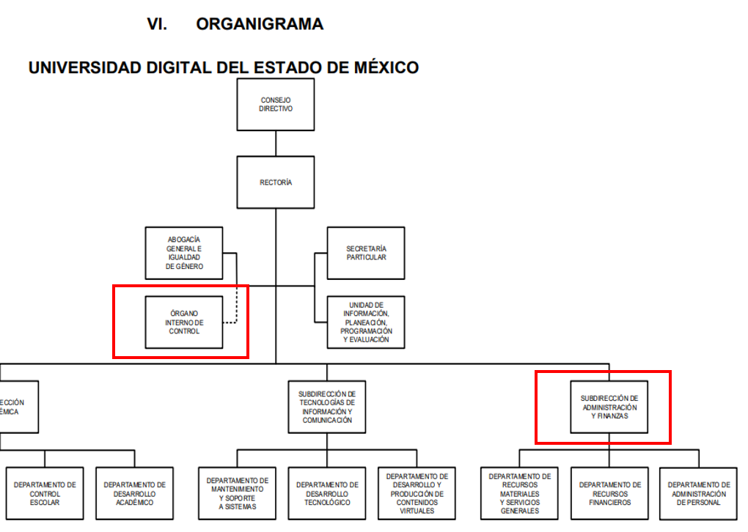

- El Órgano Interno de Control tiene como objetivo prevenir, detectar, disuadir, controlar y sancionar actos de corrupción cometidos por personas servidoras públicas de la Universidad en los términos establecidos por el Sistema Anticorrupción del Estado de México y Municipios, mediante la ejecución de auditorías y acciones de control y evaluación, el desahogo del procedimiento de investigación, derivado de las denuncias de su competencia, llevando a cabo en estos casos, el desarrollo y resolución del procedimiento de responsabilidad administrativa y ejecutar las sanciones correspondientes, y tiene dentro de sus funciones las siguientes de conformidad al referido Manual de Organización:

MANUAL GENERAL DE ORGANIZACIÓN DE LA UNIVERSIDAD DIGITAL DEL ESTADO DE MÉXICO

210C3301000500S ÓRGANO INTERNO DE CONTROL
OBJETIVO: …

FUNCIONES:
…
– Coordinar la elaboración y ejecución del Programa Anual de Control y Evaluación del Órgano Interno de Control y dirigir su ejecución.
– Planear, programar y dirigir las auditorías y otras acciones de control y evaluación, a realizar en las Unidades Administrativas de la Universidad; dar seguimiento a la solventación de observaciones, hallazgos, así como a la implementación de acciones de mejora, determinadas en las mismas.
– Realizar a través de las áreas correspondientes, el registro, inicio, investigación y substanciación de las denuncias que se interpongan por presuntas faltas administrativas cometidas por personas servidoras públicas adscritas a la Universidad, sancionables en términos de la Ley de Responsabilidades Administrativas del Estado de México y Municipios.
…
– Resolver los procedimientos administrativos por faltas administrativas calificados como no graves, de conformidad con lo establecido en la Ley de Responsabilidades Administrativas del Estado de México y Municipios.
…

- La Subdirección de Administración y Finanzas, tiene como objetivo planear, coordinar, dirigir, controlar y evaluar el uso, aprovechamiento y manejo de los recursos humanos, materiales y financieros, así como la prestación de los servicios generales y técnicos que requieran las unidades administrativas que integran a la Universidad, con el propósito de apoyar la consecución de los objetivos, metas y programas institucionales, y tiene dentro de sus funciones las referidas en el Manual General de Organización:

MANUAL GENERAL DE ORGANIZACIÓN DE LA UNIVERSIDAD DIGITAL DEL ESTADO DE MÉXICO

210C3301000400L SUBDIRECCIÓN DE ADMINISTRACIÓN Y FINANZAS
OBJETIVO:…
FUNCIONES:
...
– Planear, organizar, dirigir y controlar el desempeño de las actividades relacionadas con el manejo de los recursos humanos, materiales y financieros, así como la prestación de servicios generales necesarios para el desarrollo de las actividades de la Universidad, conforme a las normas y disposiciones legales vigentes.
…
– Supervisar y regular los procesos relacionados con la administración de personal, atendiendo a los lineamientos y normas establecidas para los diversos movimientos y pagos por servicios personales.
– Autorizar, dirigir y evaluar las actividades relacionadas con la selección, ingreso, contratación, inducción, incidencias, desarrollo, capacitación, remuneraciones y demás prestaciones a que tiene derecho el personal.
– Supervisar y autorizar la plantilla de personal, así como verificar la aplicación del ejercicio por concepto de servicios personales.
– Integrar y dar seguimiento al Programa Anual de Adquisiciones de Bienes y Servicios Generales de la Universidad, con base en los requerimientos de las unidades administrativas y de acuerdo con las disposiciones normativas vigentes.
– Coordinar, administrar y autorizar las actividades relacionadas con el aprovisionamiento de los recursos materiales, financieros y humanos requeridos por las unidades administrativas de la Universidad, estableciendo criterios de oportunidad y eficiencia en el suministro de estos.
– Presidir los Comités de Adquisiciones y Servicios, y de Arrendamientos y Enajenaciones, con la finalidad de vigilar el cumplimiento de las disposiciones normativas emanadas de las autoridades correspondientes.
– Supervisar la ejecución de los programas y la adquisición de los recursos materiales, su almacenamiento, inventario y suministro, así como la prestación de los servicios de mantenimiento preventivo y correctivo de los bienes de la Universidad.
– Participar en la revisión de convenios, contratos, acuerdos, licitaciones o cualquier otro documento que afecte los intereses o patrimonio de la Universidad y, en los casos aplicables, asentar la autorización respectiva.
– Supervisar el registro de actividades contables y presupuestales, así como la de los estados financieros, auxiliares y demás informes tendientes a conocer la situación financiera de la Universidad y presentarlos a consideración de Rectoría.
…

- De lo anterior, es de precisar que la respuesta fue emitida por la Subdirección de Administración y Finanzas y el Órgano Interno de Control, advirtiendo en consecuencia que EL SUJETO OBLIGADO siguió el procedimiento inmerso en la normatividad aplicable, ya que turnó el requerimiento de información a la unidad administrativa competente, vigilando lo establecido por el artículo 162 de la Ley de Transparencia y Acceso a la Información Pública del Estado de México y Municipios, al turnar la solicitud de información al área en la que pudiera obrar la información de conformidad con la fracción XXXIX del artículo tercero de la legislación local vigente en materia de transparencia:

XXXIX. Servidor público habilitado: Persona encargada dentro de las diversas unidades administrativas o áreas del sujeto obligado, de apoyar, gestionar y entregar la información o datos personales que se ubiquen en la misma, a sus respectivas unidades de transparencia; respecto de las solicitudes presentadas y aportar en primera instancia el fundamento y motivación de la clasificación de la información.

- Así las cosas, se advierte que efectivamente la Unidad de Transparencia cumplió con lo establecido en el artículo 162 de la Ley de Transparencia y Acceso a la Información Pública del Estado de México y Municipios, el cual menciona lo siguiente:

“Artículo 162. Las unidades de transparencia deberán garantizar que las solicitudes se turnen a todas las Áreas competentes que cuenten con la información o deban tenerla de acuerdo a sus facultades, competencias y funciones, con el objeto de que realicen una búsqueda exhaustiva y razonable de la información solicitada.”

- Es de subrayar que el derecho de acceso a la información pública, consiste en que la información solicitada conste en un soporte documental en cualquiera de sus formas, a saber: expedientes, reportes, estudios, actas, resoluciones, oficios, correspondencia, acuerdos, directivas, directrices, circulares, contratos, convenios, instructivos, notas, memorandos, estadísticas o bien, cualquier otro registro que documente el ejercicio de las facultades, funciones y competencias de los Sujetos Obligados; los que, podrán estar en cualquier medio, sea escrito, impreso, sonoro, visual, electrónico, informático u holográfico, de conformidad con el artículo 3, fracción XI, de la Ley de la materia, el cual dispone lo siguiente:

“Artículo 3. Para los efectos de la presente Ley se entenderá por:
(…)
XI. Documento: Los expedientes, reportes, estudios, actas, resoluciones, oficios, correspondencia, acuerdos, directivas, directrices, circulares, contratos, convenios, instructivos, notas, memorandos, estadísticas o bien, cualquier otro registro que documente el ejercicio de las facultades, funciones y competencias de los sujetos obligados, sus servidores públicos e integrantes, sin importar su fuente o fecha de elaboración. Los documentos podrán estar en cualquier medio, sea escrito, impreso, sonoro, visual, electrónico, informático u holográfico;
(…)”

- Siendo aplicable el Criterio de interpretación en el orden administrativo número 0002-11, emitido por Acuerdo del Pleno del Instituto de Transparencia y Acceso a la Información Pública del Estado de México y Municipios; publicado en el Periódico Oficial del Gobierno del Estado Libre y Soberano de México “Gaceta del Gobierno”, el diecinueve de octubre de dos mil once, cuyo rubro y texto dispone:

“CRITERIO 0002-11
INFORMACIÓN PÚBLICA, CONCEPTO DE, EN MATERIA DE TRANSPARENCIA. INTERPRETACIÓN SISTEMÁTICA DE LOS ARTÍCULOS 2°, FRACCIÓN V, XV, Y XVI, 3°, 4°, 11 Y 41. De conformidad con los artículos antes referidos, el derecho de acceso a la información pública, se define en cuanto a su alcance y resultado material, el acceso a los archivos, registros y documentos públicos, administrados, generados o en posesión de los órganos u organismos públicos, en virtud del ejercicio de sus funciones de derecho público, sin importar su fuente, soporte o fecha de elaboración.
En consecuencia el acceso a la información se refiere a que se cumplan cualquiera de los siguientes tres supuestos:
1) Que se trate de información registrada en cualquier soporte documental, que en ejercicio de las atribuciones conferidas, sea generada por los Sujetos Obligados;
2) Que se trate de información registrada en cualquier soporte documental, que en ejercicio de las atribuciones conferidas, sea administrada por los Sujetos Obligados, y
3) Que se trate de información registrada en cualquier soporte documental, que en ejercicio de las atribuciones conferidas, se encuentre en posesión de los Sujetos Obligados.”

- Por su parte los artículos 160 y 166, de la Ley local en la materia, que se reproduce de la siguiente forma:

Artículo 160. Los sujetos obligados deberán otorgar acceso a los documentos que se encuentren en sus archivos o que estén obligados a documentar de acuerdo con sus facultades, competencias o funciones en el formato que el solicitante manifieste, de entre aquellos formatos existentes, conforme a las características físicas de la información o del lugar donde se encuentre así lo permita.

En caso que la información solicitada consista en bases de datos se deberá privilegiar la entrega de la misma en formatos abiertos.
Artículo 166. La obligación de acceso a la información pública se tendrá por cumplida cuando el solicitante tenga a su disposición la información requerida, o cuando realice la consulta de la misma en el lugar en el que ésta se localice.

- Así que la obligación de los Sujetos Obligados de dar acceso a la información pública que generen, administren o posean, se tendrá por cumplida cuando el solicitante tenga a su disposición la información requerida, o cuando realice la consulta de la misma en el lugar que ésta se localice, siempre y cuando así resultare procedente.

- Ahora bien, del requerimiento de información el Sujeto Obligado emitió respuesta a través de la Subdirección de Administración y Finanzas y el Órgano Interno de Control, remitiendo diversas documentales y pronunciamientos respecto de cada punto de solicitud, en consecuencia el particular se dolió de la respuesta, manifestando como Acto impugnado: “La clasificación de la información.” (Sic) y como Razones o Motivos de inconformidad,: “En cuanto a mi solicitud sobre: Solicito el número de inspecciones que ha realizado el órgano interno de control durante el 2025, y sus expedientes. Me están violentando mi derecho humano de acceso a l información ya que no me están dando la información solicitada respecto de los expedientes de las inspecciones que ha realizado el órgano interno de control, argumentando que el plan de anual de trabajo se encuentra en curso, lo cual no es una motivación suficiente ya que el plan de trabajo de todas la unidades y dependencias del ejecutivo es información pública, y eso no fue lo que solicité. Yo solicité el expediente de las inspecciones y es muy claro que están encubriendo información bajo un presento legal que no es aplicable a mi petición. Además de que la prueba de daño que adjunta el sujeto obligado no cumple con lo establecido en el artículo 129 de la ley de transparencia local, que establece que, en la aplicación de la prueba de daño, el sujeto obligado deberá precisar las razones objetivas por las que la apertura de la información generaría una afectación, justificando que: I. La divulgación de la información representa un riesgo real, demostrable e identificable del perjuicio significativo al interés público o a la seguridad pública; II. El riesgo de perjuicio que supondría la divulgación supera el interés público general de que se difunda; Es muy claro que la justificación utilizada por el sujeto obligado no se encuentra debidamente motivada, toda vez que, como lo establece el artículo mencionado la entrega de la información no representa un riesgo o perjuicio al interés publico o a la seguridad publica no así que la información supere el interés público general, aunado a que se esta mal empleando el articulo 78 de la Ley de responsabilidades administrativa que establece la prescripción de la responsabilidad administrativa, en el que se menciona que la facultad de la autoridad administrativa para imponer sanciones prescribe en 3 años, siendo esta una motivación que no corresponde a mi solitud ya que yo solicite los expedientes de las inspecciones no si se han impuesto o no sanciones, además de que en caso de que existan sanciones derivadas de estas inspecciones, en términos de ley, estas deben ser públicas, una razón más, para observar una clasificación o reserva de la información indebida. Ahora bien, de acuerdo al fundamento invocado por el sujeto obligado referente al Artículo 140 de la Ley de transparencia, establece que el acceso a la información pública será restringido excepcionalmente, cuando por razones de interés público, ésta sea clasificada como reservada, conforme a los criterios siguientes: V. Aquella cuya divulgación obstruya o pueda causar un serio perjuicio a: 1. Las actividades de fiscalización, verificación, inspección, comprobación y auditoría sobre el cumplimiento de las Leyes; o 2. La recaudación de las contribuciones. También se puede observar que se utiliza este articulo para no entregar la información sin embargo la razón argumentada por el sujeto obligado es que el Programa de Trabajo esta en curso, lo cual no es lo que solicité y a todas luces una manera autoritaria y arbitraria de negarme la información.” (Sic) por lo que la parte de la solicitud que no fue combatida se debe tener como actos consentidos, por no haber pronunciamiento de impugnación.

- Luego entonces, al no existir inconformidad, la información se tiene por consentida, ya que la falta de impugnación respecto de los requerimientos que no fueron manifestados en el recurso de revisión, debe entenderse como actos consentidos.

- Esto es así, debido a que cuando el recurrente impugna la respuesta del sujeto obligado y éste no expresa razón o motivo de inconformidad en contra de todos los rubros solicitados, los mismos deben declararse firmes, pues se entiende que el recurrente ésta conforme con la información entregada al no contravenir la misma. Sirve de apoyo por analogía, la Tesis Jurisprudencial Número 3ª./J.7/91, publicada en el Semanario Judicial de la Federación y su Gaceta bajo el número de registro 174,177, que establece lo siguiente:

“REVISIÓN EN AMPARO. LOS RESOLUTIVOS NO COMBATIDOS DEBEN DECLARARSE FIRMES. Cuando algún resolutivo de la sentencia impugnada afecta a EL RECURRENTE, y ésta no expresa agravio en contra de las consideraciones que le sirven de base, dicho resolutivo debe declararse firme. Esto es, en el caso referido, no obstante que la materia de la revisión comprende a todos los resolutivos que afectan a EL RECURRENTE, deben declararse firmes aquéllos en contra de los cuales no se formuló agravio y dicha declaración de firmeza debe reflejarse en la parte considerativa y en los resolutivos debe confirmarse la sentencia recurrida en la parte correspondiente.”

- Consecutivamente, la parte de la respuesta que no fue impugnada debe declararse consentida por el recurrente, toda vez que no realizó manifestaciones de inconformidad; por lo que, no pueden producirse efectos jurídicos tendentes a revocar, confirmar o modificar el acto reclamado ya que se infiere su consentimiento ante la falta de impugnación eficaz. Sirve de sustento a lo anterior por analogía la tesis jurisprudencial número 176,608 del Semanario Judicial de la Federación y su Gaceta que a la letra dice:

“ACTOS CONSENTIDOS. SON LOS QUE NO SE IMPUGNAN MEDIANTE EL RECURSO IDÓNEO. Debe reputarse como consentido el acto que no se impugnó por el medio establecido por la ley, ya que si se hizo uso de otro no previsto por ella o si se hace una simple manifestación de inconformidad, tales actuaciones no producen efectos jurídicos tendientes a revocar, confirmar o modificar el acto reclamado en amparo, lo que significa consentimiento del mismo por falta de impugnación eficaz.”

- Luego entonces, recordamos que el punto combatido, es respecto de los expedientes de inspecciones que ha realizado el Órgano Interno de Control durante el 2025, ya que la respuesta recaída a este punto de solicitud fue la clasificación de información reservada, respecto de los diecinueve expedientes de inspección del Órgano Interno de Control.

- De la naturaleza de la información solicitada.
- De lo expuesto, primeramente, se precisa que se obvia el análisis de la competencia por parte del SUJETO OBLIGADO, para generar, administrar o poseer la información solicitada, dado que éste ha asumido la misma, en razón de que en su respuesta admitió contar con dicha información, tan es así que realizó el acuerdo del Comité de Transparencia en el que clasifica la información como reservada, realizando la fundamentación y motivación respectiva, así como la prueba de daño.

- En efecto, el hecho de que EL SUJETO OBLIGADO haya admitido contar con la información pública solicitada, acepta que la genera, posee y administra, en ejercicio de sus funciones de derecho público, motivo por el cual se actualiza el supuesto jurídico, previsto en el artículo 12 de la Ley de Transparencia y Acceso a la Información Pública del Estado de México y Municipios.

“Artículo 12. Quienes generen, recopilen, administren, manejen, procesen, archiven o conserven información pública serán responsables de la misma en los términos de las disposiciones jurídicas aplicables.

Los sujetos obligados sólo proporcionarán la información pública que se les requiera y que obre en sus archivos y en el estado en que ésta se encuentre. La obligación de proporcionar información no comprende el procesamiento de la misma, ni el presentarla conforme al interés del solicitante; no estarán obligados a generarla, resumirla, efectuar cálculos o practicar investigaciones.”

- Así, el estudio de la naturaleza jurídica de la información pública solicitada, tiene por objeto determinar si ésta la genera, posee o administra EL SUJETO OBLIGADO; sin embargo, en aquellos casos en que éste la asume, a nada práctico nos conduciría su estudio, ya que se insiste, dicha información, fue admitida por el mismo; por lo que, la genera, posee y administra, en ejercicio de sus funciones de derecho público, motivo por el cual, se actualiza el supuesto jurídico, previsto en el artículo 12 de la Ley de la materia, anteriormente referido.

- De la clasificación de la información.
- Ahora bien, resulta necesario señalar que las excepciones al derecho de acceso a la información, consisten en que la documentación sea inexistente o se encuentre clasificada como se pretende en el caso concreto; es decir, la negativa de acceso a la información, recae cuando la documentación no se encuentre en los archivos del sujeto obligado, o bien exista, pero no pueda proporcionar por ser confidencial o reservada.

- Así, en los artículos 122, 128 y 130 de la Ley de la materia, se prevé que la clasificación es el proceso mediante el cual el Sujeto Obligado determina que la información en su poder, actualiza alguno de los supuestos de reserva o confidencialidad. Además, que dichos entes deberán aplicar de manera restrictiva y limitada, las excepciones al derecho de acceso a la información, por lo que, tendrán que acreditar la procedencia.

- Asimismo, en los casos en que se niegue el acceso a la información, por actualizarse alguno de los supuestos de clasificación, el Comité de Transparencia deberá confirmar, modificar o revocar la decisión; por lo que deberá motivar la confirmación de dicha situación, señalando las razones, motivos o circunstancias especiales que llevaron al sujeto obligado a concluir que en el caso particular se ajusta al supuesto previsto por la norma legal invocada como fundamento.

- Ahora bien, es de señalar que la totalidad de los argumentos plasmados en el Oficio número 210C3001000500S/437/2025, de fecha 18 de agosto de 2025, en el que el Titular del Órgano Interno de Control, realiza la prueba de daño a fin de ser sometida a consideración del comité de Transparencia, no fueron plasmados de manera íntegra en el Acuerdo del Comité de Transparencia correspondiente.

- Es de resaltar que el argumento principal de la clasificación de información se basa en el artículo 140, fracción V, numeral 1, y fracción X, de la Ley de Transparencia y Acceso a la Información Pública del Estado de México y Municipios, mismo que refiere:

Ley de Transparencia y Acceso a la Información Pública del Estado de México y Municipios

Capítulo II
De la Información Reservada

Artículo 140. El acceso a la información pública será restringido excepcionalmente, cuando por razones de interés público, ésta sea clasificada como reservada, conforme a los criterios siguientes:
…
V. Aquella cuya divulgación obstruya o pueda causar un serio perjuicio a:

1. Las actividades de fiscalización, verificación, inspección, comprobación y auditoría sobre el cumplimiento de las Leyes; o
…

X. El daño que pueda producirse con la publicación de la información sea mayor que el interés público de conocer la información de referencia, siempre que esté directamente relacionado con procesos o procedimientos administrativos o judiciales que no hayan quedado firmes;

- En este sentido, es de referir que, dar a conocer la existencia de un procedimiento administrativo o judicial en trámite, vulneraría de los servidores públicos inmersos en él, la protección de su privacidad, honor y presunción de inocencia, ya que podría generar un juicio a priori por parte de la sociedad, sin que se tenga una determinación firme, donde haya quedada acreditada su responsabilidad o la resolución de un proceso judicial.

- Ahora bien, es de señalar que para aquellas resoluciones que no han quedado firmes o no han causado estado, se debe elaborar un acuerdo de clasificación de la información como reservada, bajo las causales establecidas en los artículos 113, fracciones VI, IX, X, y XIII de la Ley General de Transparencia, y 140, fracciones VI y X de la Ley de Transparencia del Estado, correlativo con los numerales Vigésimo Cuarto, Vigésimo Octavo, y Vigésimo Noveno de los Lineamientos Generales en Materia de Clasificación y Desclasificación de la Información, así como para la Elaboración de Versiones Públicas; insistiendo que ello es siempre y cuando el sujeto obligado acredite de manera fundada y motivada que los expedientes de inspección, señalados en la solicitud de información, no estén firmes.

- A pesar de lo expuesto, es de recordar que el Sujeto Obligado a través de la unidad administrativa competente refirió que la divulgación de la información contenida en documentos que obran en el Órgano Interno de Control, entre ellos los relativos a actividades de fiscalización, verificación, inspección, comprobación y auditoría sobre el cumplimiento de las leyes, representa un riesgo real, demostrable identificable de afectar los procedimientos que se llevan a cabo, en virtud que contiene procesos de control y evaluación en atención a las razones siguientes:

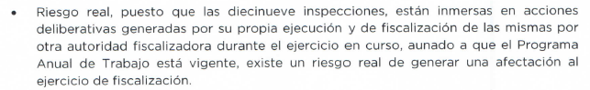
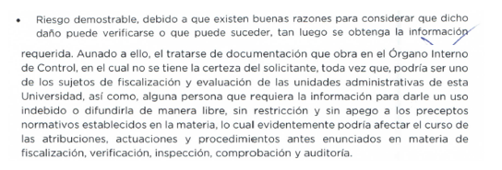
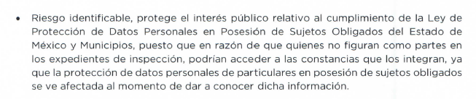

- En lo que respecta al Acta del Comité en la que se aprueba la Clasificación de la información como reservada, es de señalar que el Sujeto Obligado invoca el fundamento jurídicos ya señalado con antelación, además de los Lineamientos Generales en Materia de Clasificación y Desclasificación de la Información, cuarto y séptimo fracción I, mismos que establecen lo siguiente:

Cuarto. Para clasificar la información como reservada o confidencial, de manera total o parcial, el titular del área del sujeto obligado deberá atender lo dispuesto por el Título Sexto de la Ley General, en relación con las disposiciones contenidas en los presentes lineamientos, así como en aquellas disposiciones legales aplicables a la materia en el ámbito de sus respectivas competencias, en tanto estas últimas no contravengan lo dispuesto en la Ley General.

Los sujetos obligados deberán aplicar, de manera estricta, las excepciones al derecho de acceso a la información y sólo podrán invocarlas cuando acrediten su procedencia.

Séptimo. La clasificación de la información se llevará a cabo en el momento en que:
I. Se reciba una solicitud de acceso a la información;
…

- Ahora bien, resulta necesario, analizar el Acuerdo de Reserva de la información entregado por el SUJETO OBLIGADO, en su respuesta, a fin de establecer si el Comité de Transparencia cumplió o no cabalmente con las formalidades exigidas por con el artículo 112 y 113 de la Ley General de Transparencia y Acceso a la Información Pública; numeral vigésimo cuarto y vigésimo noveno de los Lineamientos Generales en Materia de Clasificación y Desclasificación de la Información, así como para la Elaboración de Versiones Públicas, así como los artículos 91, 128, 129, 140, fracciones V, numeral 1, y X, y 141, de la Ley de Transparencia y Acceso a la Información Pública del Estado de México y Municipios.

Elementos del acuerdo de clasificación | Contenido | Cumple
Número de folio de la solicitud | 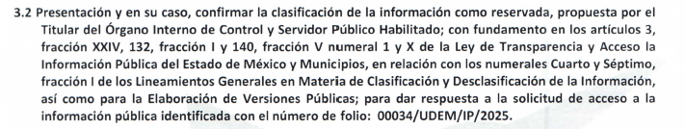 | SI
Referencia de la información solicitada | 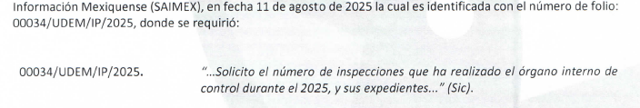 | Sí
Causal aplicable del artículo 112 de la Ley General vigente, vinculándola con el Lineamiento específico del presente ordenamiento y, cuando corresponda, el supuesto normativo que expresamente le otorga el carácter de información reservada | 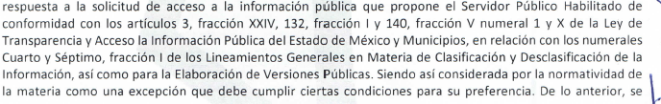 | NO  No hay vinculación con el artículo 112 de la Ley General de Transparencia vigente.  Los Lineamientos Generales en Materia de Clasificación invocados señalan de manera general las disposiciones para la clasificación y el momento de la misma, no así la vinculación con las causales de clasificación.
Fundamento y Motivación Legal | 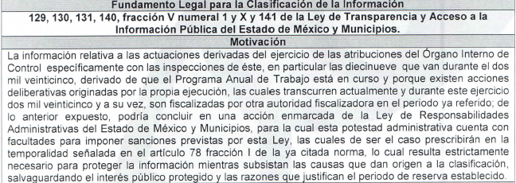 | SI  Al fundamentar y motivar que la información solicitada se encuentra en un supuesto de clasificación de información reservada.
Conexión entre los fundamentos y motivos que dieron origen a la Reserva de la información | 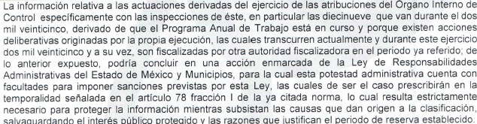 | SI  Toda vez que dicha fundamentación y motivación guarda relación con la causal invocada para la reserva de información, misma que refiere que aquella cuya divulgación obstruya o pueda causar un serio perjuicio a las actividades de fiscalización, verificación, inspección, comprobación y auditoría sobre el cumplimiento de las Leyes.  Asimismo, al estar relacionada con procesos o procedimientos administrativos que no hayan quedado firmes.
Elementos de la prueba de daño
- Riesgo Real, Demostrable e Identificable  - Modo, Tiempo y Lugar | 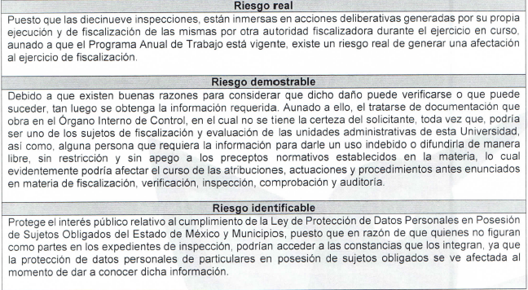 | Parcialmente  Si bien el Sujeto Obligado demostró las razones por las que la apertura de la información generaría una afectación, a través de los elementos de un riesgo real, demostrable e identificable, no acreditó las circunstancias de modo, tiempo y lugar del daño.
Temporalidad de la Reserva de la información |  | SI
Autoridades competentes. | 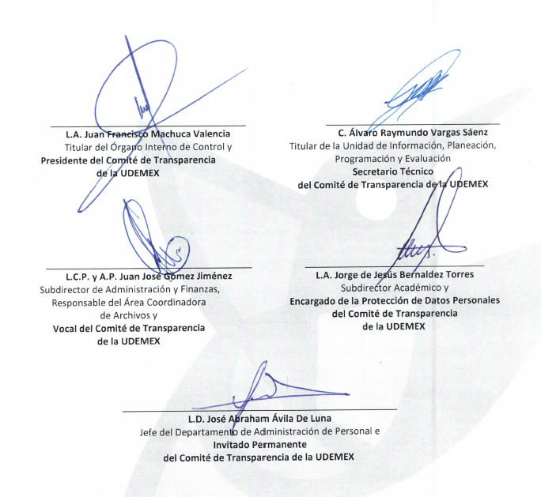 | Sí

- Como se vislumbró en el análisis realizado, el SUJETO OBLIGADO, realizó la prueba de daño y precisó las razones por las cuales divulgación de la información obstruya o pueda causar un serio perjuicio a las actividades de fiscalización, verificación, inspección, comprobación y auditoría sobre el cumplimiento de las Leyes, así como el daño que puede producirse ya que está directamente relacionada con procesos o procedimientos administrativos que no hayan quedado firmes; no obstante, no está debidamente fundado y motivado, por las consideraciones siguientes:

- Si bien la unidad administrativa competente, a través de su ponderación de clasificación de información y prueba de daño, citó la fracción aplicable del artículo 112 de la Ley General, ésta no se plasmó en el Acuerdo emitido por el Comité de Transparencia, asimismo, no se vinculó el Lineamiento específico de los Lineamientos Generales en Materia de clasificación antes citados.
- Los elementos que debe contener la prueba de daño, no se acreditaron las circunstancias de modo, tiempo y lugar del daño.

- Por tal motivo, para el caso de los expedientes de inspecciones que ha realizado el Órgano Interno de Control durante el 2025, requeridos en la solicitud de información, que se encuentren en trámite, se debe elaborar un acuerdo de clasificación de la información como reservada, bajo las causales establecidas en los artículos 112, fracciones V y XIII de la Ley General de Transparencia, y 140, fracciones V, numeral 1, y X de la Ley de Transparencia del Estado, correlativo con los numerales Vigésimo cuarto y vigésimo noveno de los Lineamientos de Clasificación; insistiendo que ello es siempre y cuando el sujeto obligado acredite de manera fundada y motivada que el procedimiento se encuentre en trámite.

- Por lo anterior, para realizar la reserva de la información el Sujeto Obligado deberá invocar los artículos y lineamientos ates citados, en la resolución o acuerdo de clasificación que emita misma que, deberá de acreditar que de divulgarse la información, obstruya o pueda causar un serio perjuicio a las actividades de fiscalización, verificación, inspección, comprobación y auditoría sobre el cumplimiento de las Leyes, actualizándose los siguientes elementos:

I. La existencia de un procedimiento de verificación del cumplimiento de las leyes;
II. Que el procedimiento se encuentre en trámite;
III. La vinculación directa con las actividades que realiza la autoridad en el procedimiento de verificación del cumplimiento de las leyes, y
IV. Que la difusión de la información impida u obstaculice las actividades de inspección, supervisión o vigilancia que realicen las autoridades en el procedimiento de verificación del cumplimiento de las leyes.

- Asimismo, deberá elaborar una prueba de daño conforme a lo establecido por los artículos 107 de la Ley General de Transparencia; 141 de la Ley de Transparencia del Estado; y numeral Trigésimo tercero de los Lineamientos de Clasificación atendiendo a lo siguiente:

I. Se deberá fundar la clasificación, al citar la fracción y la hipótesis de la causal aplicable de los artículos 113 de la Ley General y 140 de la Ley de Transparencia Local, vinculándolas con el Lineamiento específico de los Lineamientos de Clasificación y cuando corresponda, el supuesto normativo que expresamente le otorga el carácter de información reservada;

II. Mediante la ponderación de los intereses en conflicto, los sujetos obligados deberán demostrar que la publicidad de la información solicitada generaría un riesgo de perjuicio y por lo tanto, tendrán que acreditar que este último rebasa el interés público protegido por la reserva;

III. Se debe de acreditar el vínculo entre la difusión de la información y la afectación del interés jurídico tutelado de que se trate;

IV. Precisar las razones objetivas por las que la apertura de la información generaría una afectación, a través de los elementos de un riesgo real, demostrable e identificable;

V. En la motivación de la clasificación, el sujeto obligado deberá acreditar las circunstancias de modo, tiempo y lugar del daño, y

VI. Deberán elegir la opción de excepción al acceso a la información que menos lo restrinja, la cual será adecuada y proporcional para la protección del interés público, y deberá interferir lo menos posible en el ejercicio efectivo del derecho de acceso a la información.

- Por lo argumentado anteriormente, se estima que los motivos de inconformidad planteados por el particular devienen PARCIALMENTE FUNDADOS, por lo que es procedente MODIFICAR la respuesta y ORDENAR al Sujeto Obligado que haga entrega del Acuerdo de Clasificación como información reservada, respecto de los diecinueve expedientes de inspección del Órgano Interno de Control, referidos en respuesta.

- Ahora bien, no pasa desapercibido para este Organismo, que dentro de los puntos de solicitud, el particular refirió “…donde lleva mochada Daniela y el seudo rector…(Sic), aseveraciones que son consideradas manifestaciones subjetivas, y resultan ser una expresión que atenta contra el honor e imagen de los servidores públicos referidos en la misma, con un término cargado de opinión y juicios de valor, lo cual es subjetivo, ya que refleja la opinión de quien lo dice, y de su lectura se advierte la intención de injuriar e insultar a la persona en comento.

- En cuanto al derecho al honor, la jurisprudencia número 1a./J. 118/2013 (10a.), emitida por la Primera Sala de la Suprema Corte de Justicia de la Nación, publicada en la Gaceta del Semanario Judicial de la Federación, Tomo I, Libro 3, de febrero de 2014, página 470, de la Décima Época, materia constitucional, dispone:

“DERECHO FUNDAMENTAL AL HONOR. SU DIMENSIÓN SUBJETIVA Y OBJETIVA. A juicio de esta Primera Sala de la Suprema Corte de Justicia de la Nación, es posible definir al honor como el concepto que la persona tiene de sí misma o que los demás se han formado de ella, en virtud de su proceder o de la expresión de su calidad ética y social. Todo individuo, al vivir en sociedad, tiene el derecho de ser respetado y considerado y, correlativamente, tiene la obligación de respetar a aquellos que lo rodean. En el campo jurídico esta necesidad se traduce en un derecho que involucra la facultad que tiene cada individuo de pedir que se le trate en forma decorosa y la obligación de los demás de responder a este tratamiento. Por lo general, existen dos formas de sentir y entender el honor: a) en el aspecto subjetivo o ético, el honor se basa en un sentimiento íntimo que se exterioriza por la afirmación que la persona hace de su propia dignidad; y b) en el aspecto objetivo, externo o social, como la estimación interpersonal que la persona tiene por sus cualidades morales y profesionales dentro de la comunidad. En el aspecto subjetivo, el honor es lesionado por todo aquello que lastima el sentimiento de la propia dignidad. En el aspecto objetivo, el honor es lesionado por todo aquello que afecta a la reputación que la persona merece, es decir, el derecho a que otros no condicionen negativamente la opinión que los demás hayan de formarse de nosotros.”

- En el campo jurídico, es un derecho humano que involucra la facultad de cada individuo de ser tratado de forma decorosa. Este derecho tiene dos elementos, el subjetivo, que se basa en un sentimiento íntimo que se exterioriza por la afirmación que la persona hace de su propia dignidad, y en un sentimiento objetivo, que es la estimación interpersonal que la persona tiene por sus cualidades morales y profesionales dentro de la comunidad. En el aspecto subjetivo, el honor es lesionado por todo aquello que lastima el sentimiento de la propia dignidad. En el aspecto objetivo, el honor es lesionado por todo aquello que afecta a la reputación que la persona merece.

- Asimismo, el artículo 12 de la Declaración Universal de los Derechos Humanos prevé que nadie será objeto de injerencias arbitrarias en su vida privada, su familia, su domicilio o su correspondencia, ni de ataques a su honra o a su reputación. Toda persona tiene derecho a la protección de la ley contra tales injerencias o ataques.

- De igual manera, la Convención Americana sobre los Derechos Humanos, en su artículo 11, establece que toda persona tiene derecho al respeto de su honra y al reconocimiento de su dignidad; que nadie puede ser objeto de injerencias arbitrarias o abusivas en su vida privada, en la de su familia, en su domicilio o en su correspondencia, ni de ataques ilegales a su honra o reputación; y que toda persona tiene derecho a la protección de la ley contra esas injerencias o esos ataques.

- Finalmente, el artículo 17 del Pacto Internacional de los Derechos Civiles y Políticos señala que nadie será objeto de injerencias arbitrarias o ilegales en su vida privada, su familia, su domicilio o su correspondencia, ni de ataques ilegales a su honra y reputación; y que toda persona tiene derecho a la protección de la ley contra esas injerencias o esos ataques.

- En conclusión, se considera que el derecho de acceso a la información pública debe ser ejercido de forma respetuosa, sin injuriar e insultar a personas relacionadas con la función pública, cuya finalidad o intención sea ocasionar agravios en la moral de estas.

- Por lo tanto, se exhorta a la persona solicitante a que se abstenga de usar cualquier tipo de expresiones que atenten contra el honor y la reputación de servidores públicos, pues primigeniamente debe prevalecer un lenguaje que respete a las personas servidoras públicas o relacionadas con la función pública.

- En otro orden de ideas, es de referir que si bien solo se impugnó el punto de solicitud relativo a los expedientes de inspección realizados por el Órgano Interno de Control, de todos los demás puntos de solicitud, de los cuales no se manifestó inconformidad, del análisis de las documentales entregadas por el Sujeto Obligado en respuesta, se advirtió que se testó información de carácter público, como lo es la firma de representante o apoderado legal y firma de servidores públicos de manera parcial y total.

Nombre, firma y rúbrica de representante legal.
- Al respecto, resulta necesario señalar que las personas jurídico colectivas son representadas mediante personas físicas, debidamente acreditadas para realizar determinados actos a nombre de la jurídico-colectiva, por lo que, el nombre de dichos individuos no puede ser objeto de clasificación, en virtud de que la representación persigue la finalidad de dar certeza jurídica a los actos que realiza.

- En ese sentido, el artículo 10 de la Ley General de Sociedades Mercantiles, establece que la representación de toda sociedad mercantil corresponderá a su administrador o administradores, quiénes podrán realizar todas las operaciones inherentes al objeto de la sociedad; por lo que, para que surtan efectos los poderes que otorgue dicha empresa bastará su protocolización ante notario público.

- En esa tesitura, la representación de las personas morales se realizará por medio de representantes o apoderados, y en el caso específico de las sociedades mercantiles, dicha representación se otorgará mediante instrumento público.

- Ello, toda vez que la representación legal debe ser conocida para surtir efectos ante terceros; es decir, la publicidad de la misma tiene por objeto dar certeza a quienes se relacionan con la persona jurídico-colectiva representada, que las actuaciones de su representante están previamente autorizadas y que surtirán efectos legales a que constriñe cada acto.

- En tal sentido, se estima que si bien, el nombre es uno de los atributos de la personalidad y la manifestación principal del derecho subjetivo a la identidad, en virtud de que hace una persona física identificada o identificable; lo cierto es que el nombre, la firma y la rúbrica del apoderado legal de una empresa, es público, toda vez que por conducto de este, una persona jurídico-colectiva realiza cualquier acto jurídico; es decir, la publicidad de dicho dato da certeza a quienes se relacionan con la persona representada, partiendo del supuesto de que las actuaciones de su representante están previamente autorizadas y que surtirán los efectos legales a que se constriñe en cada acto.

- Lo anterior, se robustece con el criterio orientador 01/19, emitido por el Instituto Nacional de Transparencia, Acceso a la Información Pública y Protección de Datos Personales, que establece lo siguiente:

Datos de identificación del representante o apoderado legal. Naturaleza jurídica. El nombre, la firma y la rúbrica de una persona física, que actúe como representante o apoderado legal de un tercero que haya celebrado un acto jurídico, con algún sujeto obligado, es información pública, en razón de que tales datos fueron proporcionados con el objeto de expresar el consentimiento obligacional del tercero y otorgar validez a dicho instrumento jurídico.

- Ante tales situaciones, el nombre, firma y rúbrica del representante legal, que obtuvo un contrato de arrendamiento, no es susceptible de ser clasificado como confidencial, en términos del artículo 143, fracción I de la Ley Federal de Transparencia y Acceso a la Información Pública.

Firma de servidores públicos
- La firma de servidores públicos, vinculada al ejercicio de la función pública es información de naturaleza pública, pues documenta y rinde cuentas sobre el debido ejercicio de sus atribuciones, lo cual acontece en el presente caso, pues, los documentos donde se testa la firma de servidores públicos, dan cuenta de la legalidad del documento que expide o recibe con tal carácter.

- Situación que se robustece, con el Criterio de Interpretación, de la Segunda Época, con número de registro SO/002/2019, emitido por el Instituto Nacional de Transparencia, Acceso a la Información y Protección de Datos Personales, que establece lo siguiente:

“Firma y rúbrica de servidores públicos. Si bien la firma y la rúbrica son datos personales confidenciales, cuando un servidor público emite un acto como autoridad, en ejercicio de las funciones que tiene conferidas, la firma o rúbrica mediante la cual se valida dicho acto es pública.”

- Conforme a lo expuesto, no procede la clasificación, en términos del artículo 143, fracción I de la Ley de Transparencia y Acceso a la Información Pública del Estado de México y Municipios, en los documentos expedidos por autoridades o servidores públicos que dan certeza y legalidad de los documentos que expiden en ejercicio de sus facultades y atribuciones; misma suerte corre la firma del servidor público plasmada en documentos públicos con objeto de acceso a un cargo público.

- Contrario sensu, un dato personal es cualquier información que pueda hacer a una persona física o jurídica colectiva identificada e identificable. Asimismo, la doctrina desarrollada a nivel internacional, respecto del tema de datos personales, establece que también las preferencias, gustos, cualidades, opiniones y creencias, constituyen datos personales. En este sentido, cualquier información que por sí sola o relacionada con otra permita hacer identificable a una persona, es un dato personal, susceptible de ser clasificado, como los siguientes:

Nombre de particulares
- El nombre se integra con el sustantivo propio y el primer apellido de los padres, en el orden que, de común acuerdo determinen; asimismo es la manifestación principal del derecho subjetivo a la personalidad y atributo de esta en términos del artículo 2.3 del Código Civil del Estado de México, de tal suerte, el nombre per se es un elemento que hace a una persona física identificada o identificable, por lo que, se considera un dato personal. Por lo que el nombre de personas físicas que no tienen nada que ver con el servicio público y que no realizan actos de autoridad o reciben recursos públicos, es un dato confidencial, en términos del artículo 143, fracción I de la Ley de Transparencia y Acceso a la Información.

Números telefónicos y correo electrónico particulares
- Al igual que el correo electrónico, el número asignado a un teléfono particular o celular permite localizar a una persona física identificada o identificable, ya sea a través de un dispositivo móvil o bien, en un lugar como el domicilio; por lo que, la titularidad del mismo, al igual que el correo electrónico, corresponde a la persona física en su calidad de particular. En tales consideraciones, dicho dato personal es susceptible de ser clasificado como confidencial, con fundamento en el artículo 143, fracción I de la Ley de Transparencia y Acceso a la Información Pública.

Credencial para votar
- Sobre este documento, se debe señalar que la responsabilidad de formar el Padrón Electoral y expedir la credencial de elector, corresponde a la Dirección Ejecutiva del Registro Federal de Electores del Instituto Nacional Electoral, de conformidad con lo establecido en el artículo 54, apartado 1, incisos b) y c) de la Ley General de Instituciones y Procedimientos Electorales.

- De manera particular el artículo 156, de la Ley General de Instituciones y Procedimientos Electorales, dispone que la credencial para votar deberá contener, cuando menos, los siguientes datos:

a) Entidad federativa, municipio y localidad que corresponden al domicilio. En caso de los ciudadanos residentes en el extranjero, el país en el que residen y la entidad federativa de su lugar de nacimiento. Aquellos que nacieron en el extranjero y nunca han vivido en territorio nacional, deberán acreditar la entidad federativa de nacimiento del progenitor mexicano. Cuando ambos progenitores sean mexicanos, señalará la de su elección, en definitiva;
b) Sección electoral en donde deberá votar el ciudadano. En el caso de los ciudadanos residentes en el extranjero no será necesario incluir este requisito;
c) Apellido paterno, apellido materno y nombre completo;
d) Domicilio;
e) Sexo;
f) Edad y año de registro;
g) Firma, huella digital y fotografía del elector;
h) Clave de registro, y
i) Clave Única del Registro de Población.

2. Además tendrá:
a) Espacios necesarios para marcar año y elección de que se trate;
b) Firma impresa del Secretario Ejecutivo del Instituto;
c) Año de emisión;
d) Año en el que expira su vigencia, y
e) En el caso de la que se expida al ciudadano residente en el extranjero, la leyenda “Para Votar desde el Extranjero”.

- Como se advierte, todos los elementos contenidos en la credencial hacen a su titular, identificado, identificable e incluso ubicable en su domicilio. El número o la clave de la credencial de elector son únicos e irrepetibles y; de manera general este documento es utilizado para identificarse al momento de realizar trámites oficiales y de tipo privado, incluso en algunos lugares se tiene por costumbre tomar datos de la credencia para asentar en un documento como manera de acreditar la presentación de su titular y comprobar que la credencial se tuvo a la vista, por ello su relevancia y lo delicado de su uso.

- Es de tener presente que la finalidad esencial de la credencial para votar con fotografía es la de ejercer el derecho humano de votar y ser votado; sin embargo, en el país, este documento es el reconocido a nivel general como medio idóneo para identificarse incluso de manera oficial; en el Estado de México está reconocida como identificación oficial en el artículo 2.5 Bis, fracción II del Código Civil del Estado de México.

- Dada esta relevancia y que no guarda relación directa con el ejercicio de atribuciones de servidores públicos es que su contenido debe ser analizado en función del documento total, ya que esta obra por ser el medio preferible de identificación como ciudadano y no en función del cargo público, por lo que se entiende que se analizan en su conjunto los datos personales contenidos en la misma, con excepción del nombre; por lo que, en el presente caso, se considera que la credencial de elector, así como los datos contenidos en la misma, es confidencial y actualiza la causal de clasificación, establecida en el artículo 143, fracción I, de la Ley de Transparencia y Acceso a la Información Pública del Estado de México y Municipios.

Clave Única de Registro de Población (CURP).
- De igual manera la Clave Única de Registro de Población (CURP), constituye un dato personal, ya que tiene como finalidad registrar a cada una de las personas que integran la población del país, con datos que permitan certificar y acreditar fehacientemente su identidad, en virtud de que se integra por datos personales que únicamente le conciernen a un particular como son su fecha de nacimiento, su nombre, sus apellidos y su lugar de nacimiento; información que permite distinguirlo del resto de los habitantes, por tal motivo, se considera que es de carácter confidencial.

- Argumento que es compartido por el Instituto Nacional de Transparencia, Acceso a la Información y Protección de Datos Personales, INAI, conforme al criterio orientador 18/17, el cual refiere:
“Clave Única de Registro de Población (CURP). La Clave Única de Registro de Población se integra por datos personales que sólo conciernen al particular titular de la misma, como lo son su nombre, apellidos, fecha de nacimiento, lugar de nacimiento y sexo. Dichos datos, constituyen información que distingue plenamente a una persona física del resto de los habitantes del país, por lo que la CURP está considerada como información confidencial.”

- De tal suerte, la Clave Única de Registro de Población (CURP) no guarda relación con la transparencia de los recursos públicos, por lo que constituye un dato personal confidencial al actualizar el supuesto normativo del artículo 143, fracción I, de la Ley de Transparencia y Acceso a la Información Pública del Estado de México y Municipios.

Huella Dactilar.
- Al respecto, la huella dactilar es la impresión visible o moldeada que produce el contacto de las crestas papilares de un dedo de la mano sobre una superficie. La Academia Mexicana de la Lengua y el Diccionario de la Real Academia de la Lengua Española, establecen que la huella dactilar, es la impresión que suele dejar la yema del dedo en un objeto al tocarlo, o la que se obtiene impregnándola previamente en una materia colorante. Por su parte, en el documento electrónico intitulado “Nuevas Tecnologías Biométricas”, publicado por el Instituto Nacional de Ciencias Penales y la Procuraduría General de la República, disponible en https://es.slideshare.net/slideshow/nuevastecnologiasbiometricasinstitutopdf/263250004?nway-= se indica que existen tres principios fundamentales para la identificación de las huellas dactilares, a saber:

Primer principio. La huella es una característica individual. No hay dos huellas con características en las crestas que sean idénticas.

Segundo principio. Una huella permanece sin cambios durante toda la vida de un individuo (sin embargo, puede adquirir cicatrices o cualquier otra deformación que impida su identificación clara).

Tercer principio. Las huellas tienen patrones que se forman con sus crestas, lo que hace posible clasificarlas sistemáticamente para agilizar las búsquedas.

- Conforme a lo expuesto, es indubitable que la huella dactilar es una característica propia de un individuo que permite su reconocimiento. Por tanto, sin duda, se considera que es una característica individual que se utiliza como medio de identificación de las personas y, por tanto, constituye un dato personal, de conformidad con lo establecido en el artículo 143, fracción I de la Ley de la materia.

Créditos, promedio y calificaciones.
- Es información considerada dentro de los datos personales, al pertenecer a Datos académicos, como lo son: Trayectoria educativa, avances de créditos, tipos de exámenes, promedio, calificaciones, y análogos, mismos que en nada abonan a la transparencia, sino por el contrario es información concerniente a una persona física identificada o identificable, y constituye un dato personal confidencial al actualizar el supuesto normativo del artículo 143, fracción I, de la Ley de Transparencia y Acceso a la Información Pública del Estado de México y Municipios.

- Ahora bien, de los datos personales susceptibles de ser clasificados como confidenciales como lo son la clave de elector, huella dactilar, calificaciones y promedio en certificados de estudios, correo electrónico y número telefónico particulares, Clave Única de Registro de Población, mismos que se dejaron a la vista del solicitante en la respuesta entregada por el Sujeto Obligado, lo dable es dar vista a la Dirección General de Protección de Datos Personales de este Instituto para hacer de su conocimiento la información que contiene datos personales y se encuentra en los siguientes documentos:

Nombre del archivo. | No. De página | Dato personal
5GARCI~1.PDF | 6 y 42 | clave de elector  huella dactilar de servidor público
3BERNA~1.PDF | 77 y 78 | calificación y promedio en certificado total de estudios
2 MEJIA FRANCO DANIELA VERSION PUBLICA.pdf | 8 y 9 | calificación y promedio en certificado total de estudios
12MART~1.PDF | 16 | correo electrónico y número telefónico de particular
1 CERVANTES BELLO GABRIEL VERSION PUBLICA.pdf | 13, 15, 16 | calificaciones en expediente escolar
15VARG~1.PDF | 69 | clave CURP en la Constancia de la Clave Única de Registro de Población

- Por lo expuesto, y con fundamento en lo prescrito en los artículos 5, párrafos cuadragésimo cuarto, cuadragésimo quinto y cuadragésimo sexto, fracciones IV y V, de la Constitución Política del Estado Libre y Soberano de México; 2, fracción II; 29, 36 fracciones I y II; 176, 178, 179, 181 y 185 de la Ley de Transparencia y Acceso a la Información Pública del Estado de México y Municipios, este Pleno:

R E S U E L V E

PRIMERO. Resultan PARCIALMENTE FUNDADAS las razones o motivos de inconformidad hechos valer en el Recursos de Revisión 11098/INFOEM/IP/RR/2025 en términos del Considerando CUARTO de la presente resolución.

SEGUNDO. Se MODIFICA la respuesta emitida por la Universidad Digital del Estado de México, a la solicitud de información pública registrada con el número 00034/UDEM/IP/2025 y se ORDENA entregar vía Sistema de Acceso a la Información Mexiquense (SAIMEX), la siguiente información:

- Acuerdo de Clasificación como información reservada, respecto de los diecinueve expedientes de inspección del Órgano Interno de Control, referidos en respuesta

TERCERO. NOTIFÍQUESE la presente resolución al Titular de la Unidad de Transparencia del Sujeto Obligado vía SAIMEX, para que conforme al artículo 186 último párrafo, 189 segundo párrafo y 194 de la Ley de Transparencia y Acceso a la Información Pública del Estado de México y Municipios; dé cumplimiento a lo ordenado dentro del plazo de diez días hábiles, e informe a este Instituto en un plazo de tres días hábiles siguientes sobre el cumplimiento dado a la presente y, se le apercibe que en caso de negarse a cumplir la presente resolución o hacerlo de manera parcial, se le impondrá una medida de apremio de conformidad con lo previsto en los artículos 198, 200, fracción III; 214, 215 y 216 de la Ley de Transparencia y Acceso a la Información Pública del Estado de México y Municipios

CUARTO. De conformidad con el artículo 198 de la Ley de Transparencia y Acceso a la Información Pública del Estado de México y Municipios, de considerarlo procedente, el SUJETO OBLIGADO de manera fundada y motivada, podrá solicitar una ampliación de plazo para el cumplimiento de la presente resolución.

QUINTO. Notifíquese a la parte RECURRENTE la presente resolución, vía SAIMEX y hágase del conocimiento que, de conformidad con lo establecido en el artículo 196 de la Ley de Transparencia y Acceso a la Información Pública del Estado de México y Municipios, en caso de que considere que la resolución le cause algún perjuicio podrá impugnar vía Juicio de Amparo en los términos de las leyes aplicables.

SEXTO. Gírese oficio a la Dirección General de Protección de Datos Personales de este Instituto para hacer de su conocimiento la presente resolución, a fin de que en ejercicio de sus atribuciones y de conformidad con el artículo 82, fracciones XIV, XXII, XXIII y XXV de la Ley de Protección de Datos Personales en Posesión de Sujetos Obligados del Estado de México y Municipios, determine lo conducente, en términos del Considerando CUARTO de la presente resolución.

ASÍ LO RESUELVE, POR UNANIMIDAD DE VOTOS, EL PLENO DEL INSTITUTO DE TRANSPARENCIA, ACCESO A LA INFORMACIÓN PÚBLICA Y PROTECCIÓN DE DATOS PERSONALES DEL ESTADO DE MÉXICO Y MUNICIPIOS, CONFORMADO POR LOS COMISIONADOS JOSÉ MARTÍNEZ VILCHIS, MARÍA DEL ROSARIO MEJÍA AYALA, SHARON CRISTINA MORALES MARTÍNEZ, LUIS GUSTAVO PARRA NORIEGA EMITIENDO VOTO PARTICULAR Y GUADALUPE RAMÍREZ PEÑA EMITIENDO VOTO PARTICULAR; EN LA DÉCIMA SESIÓN ORDINARIA, CELEBRADA EL DIECINUEVE (19) DE MARZO DE DOS MIL VEINTISÉIS, ANTE EL SECRETARIO TÉCNICO DEL PLENO ALEXIS TAPIA RAMÍREZ.

